3月份中心组学习
一、会议时间：2026年3月24日
二、参会地点：街道301
三、参会人员：班子成员
四、学习方式：集中学习、书记领学
五、学习内容
一、三农、乡村振兴专题学习
1.中共中央 国务院关于锚定农业农村现代化 扎实推进乡村全面振兴的意见 中央一号文件
2.中央农村工作会议 习近平对做好“三农”工作作出重要指示（人民日报 2025-12-30）
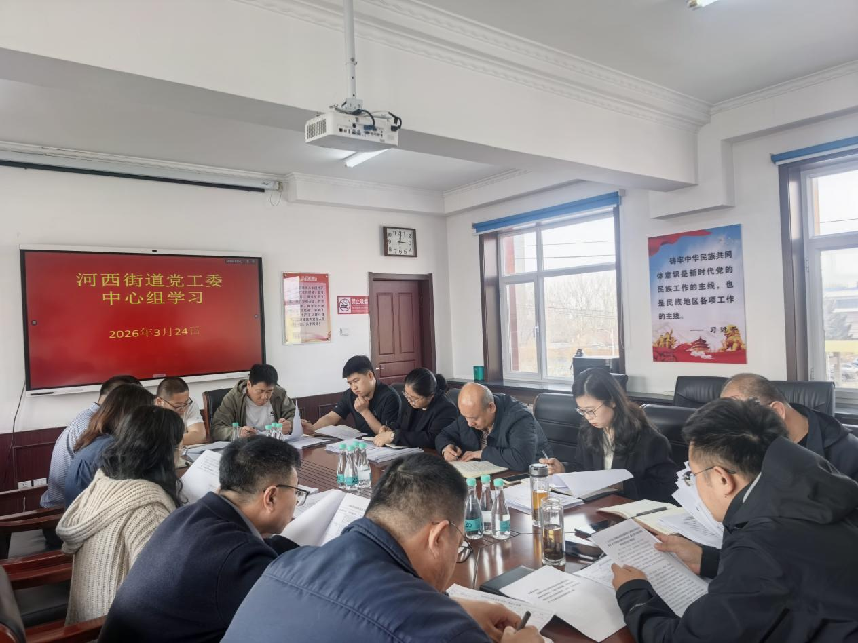
二、街道党工委工作办法

